상명대학교 컴퓨터과학과 "EA0003: 시스템소프트웨어" 실습

- 실습 번호: lab06

- 실습 디렉터리: ~/sys_sw/lab06 이름: 임현

- 실습 날짜: 2016년 6월 4일

- 실습 제목: Subprogram2 학번: 201511054

- 실습 내용:

1. (과제준비) 자신의 홈 디렉터리 아래에 과제 디렉터리 (~/sys_sw/lab06)를 만든다. 이번 과제에서 만들어지는 모든 파일들은 이 디렉터리에 두도록 한다.



1. 앞선 과제 Lab5의 2번 프로그램 sum에서 작성한 “하나의” 소스 파일에 정의된 두 개의 모듈 main 과 calc_sum 을 각각 다른 소스 파일 main.asm 과 sub.asm 에 나누어 작성하시오. 두 어셈블리 소스 파일을 각각 어셈블하여 오브젝트 파일 main.o 와 sub.o 를 생성한 후, 이들을 링크하여 하나의 실행 파일 sum2 를 생성하시오.
   1. 링크 과정에서 실행 파일을 생성하기 위해 사용한 명령줄을 아래에 적으시오.

gcc –o sum2 main.o sub.o asm_io.o

* 1. 프로그램 sum2 를 실행시킨 결과를 화면 캡쳐하여 첨부하고, 2번과 동일하게 동작하는지 확인하시오.

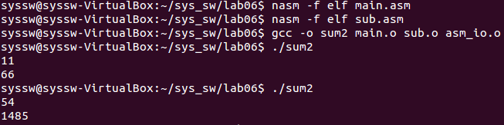

동일하게 동작합니다.

* 1. 두 개의 별도의 소스 파일로 나누는 경우 각 소스 코드에 추가되어야 할 어셈블리 지시어가 무엇인지 아래에 적으시오 (지난 실습 Lab2 의 3.2번에서 조사한 내용 참고).

global, extern

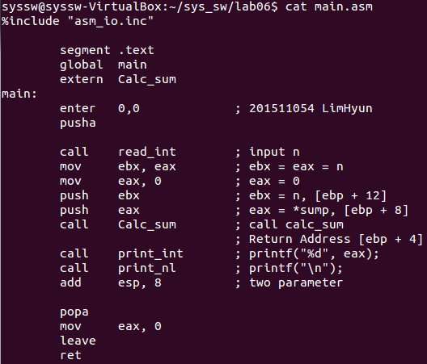

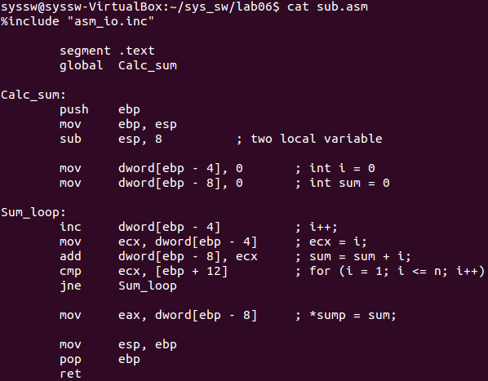

1. 앞선 과제 Lab5의 2번의 프로그램 sum 을 수정하여, n을 프로그램 실행 후 사용자로부터 입력 받는 대신 명령줄에 명시하는 형태로 바꾼 프로그램 sum3 을 작성하고, 이를 실행시킨 결과를 화면 캡쳐하여 첨부하시오 (즉, 프로그램 sum3은 명령줄에서 “% sum3 10” 의 형태로 실행되어야 한다).

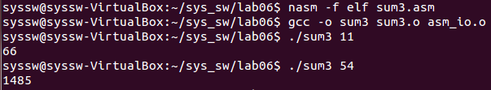

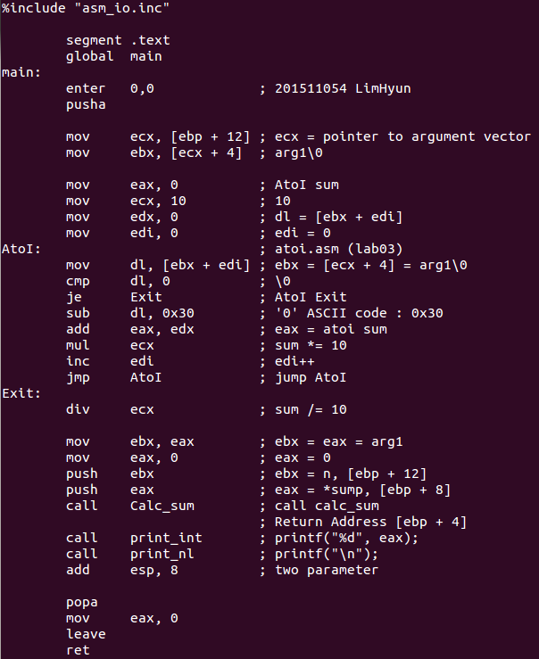

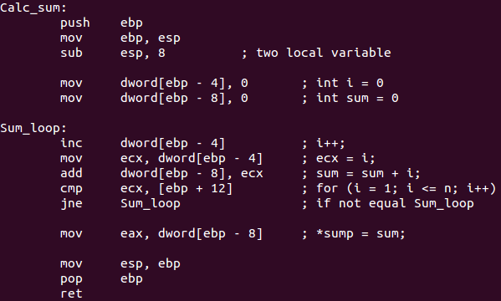

1. 앞선 과제 Lab4 에서 작성한 정렬 프로그램 sort.asm을 main 과 sort 두 개의 모듈로 이루어진 프로그램으로 수정하시오. 단 모듈 main 이 모듈 sort를 호출하는 형식을 취하도록 하며, 호출 시의 calling convention은 반드시 수업 시간에 다룬 내용을 따라야 한다.
   1. 모듈 sort 가 어떤 파라미터를 가지는지 아래에 적고, 간단히 설명하시오.

array와 size라는 파라미터를 가지고 있습니다. 왜냐하면 Sort 모듈(sub2.asm)에는 segment .data가 없어서 array와 size를 알 수 없었기 때문입니다.

* 1. 이 프로그램을 어셈블, 링크하여 실행 파일 sort를 생성하고, 이를 실행시킨 결과를 화면 캡쳐하여 첨부하시오.

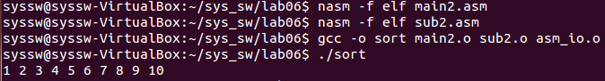

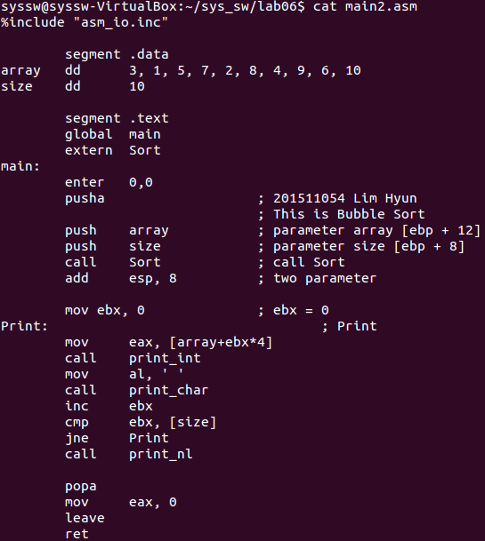

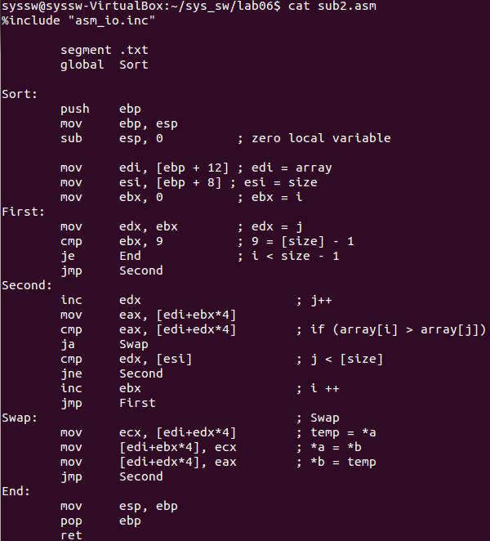

끝.